绘图软件项目文档

项目小组 12小组
小组成员 潘童 郭宸 王峰
联系方式 13982164503

重庆师范大学软件工程系

目录
第一章立项
1.立项……………………………………………………………………………………………………………..

第二章愿景
2.1问题描述 ………………………………………………………………………………………………….
1.问题一
2.问题二
3.问题三
4.问题四
2.2涉众
2.3关键涉众的需要
2.4产品概述
1.产品定位陈述
2.产品整体概述
第三章用况建模
3.0术语表
核心用况：
3.1私聊用况
1.简要描述
2.用况图
3.前置条件
4.基本流
5.备选流
6.子流
3.2交易用况
1.用况目录
2.用况图

3.2,1出售商品用况描述
1.简要描述
2.用况图
3.前置条件
4.基本流
5.备选流
6.子流
3.2.2购买商品用况的描述
1.简要描述
2.用况图
3.前置条件
4.基本流
5.备选流
6.子流
3.2.3发布委托用况的描述
1.简要描述
2.用况图
3.前置条件
4.基本流
5.备选流
6.子流
3.2.4接取委托用况的描述
1.简要描述
2.用况图
3.前置条件
4.基本流
5.备选流
6.子流
3.2.5确定订单信息用况的描述
1.简要描述
2.用况图
3.前置条件
4.基本流
5.备选流
6.子流
3.2.6双向交付用况的描述
1.简要描述
2.用况图
3.前置条件
4.基本流
5.备选流
6.子流
3.2.7查看过往订单的用况描述
1.简要描述
2.用况图
3.前置条件
4.基本流
5.备选流
6.子流
3.3发帖
1.简要描述
2.用况图
3.前置条件
4.基本流
5.备选流
6.子流
7.后置条件
8.特殊需求
3.4活动
1.简要描述
2.用况图
3.前置条件
4.基本流
5.备选流
6.子流
7.后置条件
8.特殊需求
3.5社区管理
3.6绘画
1.简要描述
2.用况图
3.前置条件
4.基本流
5.备选流
6.子流
第四章 需求分析
4.1.1社交系统
4.1.2.社区系统
4.1.5交易系统
4.1.6绘画系统

第一章立项

1.立项
人们对艺术的追求刺激着绘画软件行业的蓬勃发展，同时，这一行业的发展也吸引着更多的人对绘画产生兴趣。于是，越来越多的人开始拿起画笔在数位板或是屏幕上作画起来。在当今社会，数字艺术绘画已经十分普遍，市场上有着许许多多的绘画软件供人们选择来绘制自己的作品，如Photoshop、GIMP、Krita、CSP、Procreate、画世界等。
而绘画爱好者的增加，也带来了艺术交流方面的需求。
但由于缺少一个专业且活跃的绘画交流平台，当新手学习绘画，遇到软件上的、技巧上的难题，在社区发帖向人请教时，解答要么回复很慢要么无人问津；不少画师完成画作后，通过社交软件向大众分享，在期待更多的人肯定自己的作品时，浏览量却是一如既往的惨淡，被其他抢眼的信息所埋没；艺术爱好者想要在社交软件上或是社区浏览欣赏好看的画作，遇到自己喜欢的画作想要了解更多信息时，却发现画作只是层层转发来的，原画师无处可寻……
前文所述的种种绘画软件，虽绘画功能十分成熟，但对于用户艺术交流等方面的需求，都不甚注重。要么是社区系统和社区分离，要么是社区活跃度低，且都只提供一些基本的查询、交流功能，总之于大部分用户而言，没能满足其对社区的期待。
本系统不仅为绘画者提供基本作画功能，同时还为绘画者以及绘画爱好者提供一个强大而专业的社区平台以供交流分享。

1.项目起源与提案
参见课件的讲解

第二章愿景

2.1问题陈述

1.问题一
要素 | 描述
问题 | 网上绘画与交易的不融合，缺少平台曝光
影响 | 画家，我们的卖家
结果 | 画家在不同平台画画缺少了画画的发布与交易，卖家花费大量时间在不同平台搜索心仪画作，对于画画感兴趣的客户缺少交流平台
优点 | 为不同想法群体如画家等提供及画画，交易，交流与一体的平台，通过平台可以减少对于画作的检索

2.问题二
要素 描述
问题 | 发帖内容随意，监督和管理不到位
影响 | 发帖者，会员，社区，审核员
结果 | 社区环境不和谐，影响部分会员的使用体验
方案 | 提供完善的发帖审核与管理机制，及时处理会员举报内容，肃清社区不良内容

3.问题三
问题 | 发布帖子、活动曝光度低
影响 | 内容发布者，会员，社区
结果 | 优秀的内容被埋没，降低内容发布者的期待与积极性；会员看不到自己喜欢的内容，产生消极情绪；社区活跃度降低
方案 | 提供好的推送机制，建立完善的分区类别

4.问题四
问题 | 活动数据不直观、不及时
影响 | 活动发起者，赞助商
结果 | 影响活动结果的判定，有失公正；激起活动官方的不满情绪
方案 | 加强活动数据的跟踪与维护；提供多样的数据展示方式

2.2涉众

涉众类型 | 涉众 | 简要描述
用户 | 会员
 | 出售者 | 出售商品的人
 | 购买者 | 购买商品的人
 | 委托发布者 | 主动发布委托的人
 | 委托接取者 | 接取委托的人
 | 审核员
 | 交易系统 | 处理用户交易相关操作的系统
 | 交流系统
 | 游客 | 未注册账户的系统使用者，可使用绘画功能和浏览社区
 | 社区系统 | 向会员和游客推送内容，会员可以在社区评论、发布内容、点赞、举报内容等
 | 发帖者 | 在社区发布帖子的一定等级的会员
 | 活动发起者 | 在社区发布活动的一定等级的会员
 | 评论者 | 就某一对象发表自己评论的会员
 | 内容发布者 | 将帖子、信息、评价等内容发布到社区的会员
 | 活动赞组商 | 为活动提供资金或实物奖励同时在活动中宣传自己产品的单位
社区支持者 | 审核员 | 审核内容发布者发布的内容和举报者举报的内容是否符合社区规范，维护社区内容健康
 | 举报者 | 见到不符合社区规范的内容的时候，举报该内容
 | 社区管理员 | 参与制定和修改社区规范，负责社区的管理工作，处理违反社区规范的
 | 活动辅助人员 | 由活动发起者招募，一般是普通的会员，来参与活动的管理、审核和评奖，可一人一职也可一人多职

2.3关键涉众的需要
涉众 | 需要 | 需要描述
会员 | 社区内容丰富 | 社区能够推送大量自己喜欢和经常关注的内容，推送的内容不能过于杂乱
会员 | 基础功能便捷好用 | 浏览、转发、收藏等功能要便捷好用，一些实用的功能安排合理、便于寻找
会员 | 信息更新及时 | 浏览的内容不要过时；和自己发布内容有关的信息能够及时送达自己手中
内容发布者 | 发帖操作简便 | 发布内容时，操作流程应该简单直接而不是繁琐曲折
 | 审核迅速 | 发布的内容能在短时间内开始进行审核，不该长时间排队甚至被忽略，审核的安排应该合理
 | 查看数据方便 | 内容数据的展示应该丰富直观

2.4产品概述

1.产品定位陈述
for | 对于需要电子画画与画画交易，交流的客户提供一体化平台
who | 需要绘画与买画的画家，对画画感兴趣的卖家与艺术交易者
the | 画画交易
That

2.完整的产品概述
1.能力概述
用户绘画功能：用户可以在电脑上实现绘画
图画交易功能：支持用户之间的绘画交易，通过筛选信息与发布信息来购买画作
艺术交流社区：支持不同的用户在社区交流平台进行讨论
活动发起功能：支持多种活动的发起，提供用户不同的活动体验

2.客户效益
2.1提高电子画画的实现
2.2方便客户进行画画交易
2.3提供艺术爱好者之间的交流平台

第三章用况建模

3.0术语表

术语表

名称 | 定义
帖子 | 一种信息类型，包含标题、正文、图片等内容，会员可对其进行评价、点赞、转发、举报等操作
活动 | 活动具有一个主题，吸引感兴趣的会员参与，形式多样，参与、评选和结果信息公开
评论 | 一种信息类型，是会员对某一内容对象的意见表达，主要由文字构成，支持图文并茂的形式
帖子文件 | 一种特定的文件格式，用于保存帖子的内容，便于传输
活动文件 | 一种特定的文件格式，用于保存活动的内容，便于传输
评论文件 | 一种特定的文件格式，用于保存评论的内容，便于传输
账号 | 为标识用户身份的数字
呢称 | 用户自定义姓名
消息 | 文字图片等传播形式
工坊 | 用户查看他人商品信息、上架自己商品、查看与修改自己在售商品信息的地方
交易中心 | 用户搜索他人商品的地方
委托 | 一种一方提出要求使另一方代为实现的行为
公布栏 | 用户发布新委托、修改委托信息、查看委托信息的地方
订单总览 | 用于保存所有已完成订单的地方

3.1私聊用况

1.简要描述
用户使用私聊来与其他用户进行交流与交易

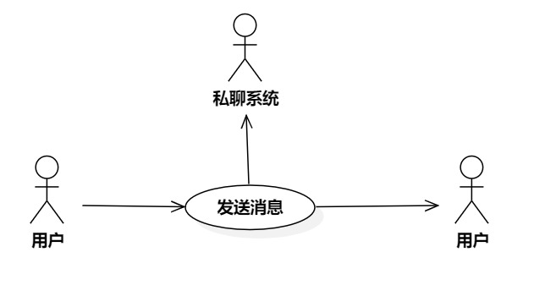
2.用况图

3.前置条件
- 软件与服务器网络连接良好
- 私聊双方网络连接良好
- 用户拥有账号
- 用户已添加好友

4.基本流
- 用户点击{登陆}，若无账号则点击{注册账号}，若有输入密码账号{验证密码}进入用户界面
- 若用户想聊天则进行{添加好友}
3.用户拥有好友点击私聊进行开启此用例
{发送消息}
4.用户输入文字图片到对话框，并点击发送
{系统处理}
5.系统将发送方账户id，时间,接收方id发送给服务器
{服务器处理}
6.服务器将收到的消息存储至数据库
7.服务器通过接收方id筛选发送给接收方客户端
{接收消息}
8.客户端系统将消息推送给接收方
9.系统刷新消息标记未读
10.接收方点击发送方聊天对话框，并标记已读
11.发送方重复{发送消息}返回第二步
12.用例结束

5.备选流
A1发送消息失败
在{发送消息}时提示发送失败，则
- 系统提示网络不佳，发送消息失败
- 若网络连接良好，用户发送消息成功
- 返回{发送消息}
- 用例结束

A2发送消息为空
在{发送消息}时输入为空，则
- 提示内容不为空，请重新输入
- 若输入不为空，则返回{发送消息}
- 用例结束

A3验证密码
- 系统对于输入的密码格式验证
- 若符合要求则提示输入成功
- 若失败则提示用户输入密码失败，重新输入

6.子流

S1登陆
1.当用户打开软件
2.系统弹出登陆界面
{选择账户密码登陆}
4.用户输入账号
5.用户输入密码
6.用户点击登陆
{验证用户}
7.系统验证成功并提升输入账户密码正确
{用例终止}
8.系统弹出主界面
用例结束

S2添加好友

1.用户右键点击“添加好友”进入添加好友界面
{好友申请界面}
2.用户在验证信息栏输入注释（可以选择不输入）
3.用户可以在好友备注处输入
4.用户使用“选择分组”用例
5.用户点击确认
6.用例结束

S3注册好友
1.用户进入软件系统弹出界面
2.用户点击注册账号
{验证邮箱}
3.用户输入邮箱
4.执行验证邮箱
5.用户输入邮箱验证并点击确认
6.系统进行“邮箱验证”用例
{创建用户}
7.系统弹出用户创建界面
8.用户输入密码
9.用户输入昵称
10.系统进行“”密码昵称”用例
{用例终止}
11.成功后提示注册成功
12.用例结束

3.2. 交易系统的主要用况
1. 出售商品
2. 购买商品
3. 发布委托
4. 接取委托
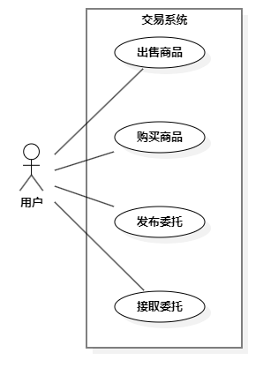
5. 确认订单信息
6. 双向交付
7. 查看过往订单
- 审核内容(包含于社区系统)

2.主要用况图

3.2.1 出售商品用况的描述

1. 简要描述
该用况描述了出售者上架商品、查看在售商品信息、下架商品的操作

2.用况图
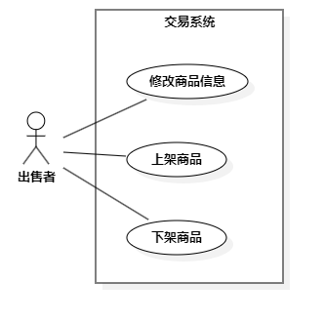

3.前置条件
- 出售者是会员
- 出售者至少有一件商品可以出售或在售
- 出售者需要有至少一种用于收款的有效支付方式
- 出售者无不良交易记录
- 出售者的互联网连接是有效的
- 系统处于就绪状态

4.基本流
- 当出售者想要出售商品时，进入个人工坊
{系统展示个人工坊界面}
- 系统展示个人工坊的信息及相关操作
{用户选择上架商品}
- 出售者选择“上架商品”操作
{用户编辑商品信息}
- 出售者对商品的详细信息进行编辑
- 系统保存已编辑的信息并发送给审核员
{审核内容}
- 包含用况”审核内容”用于审核内容是否符合社区规范
{系统检测审核是否通过}
- 系统检测到审核通过
- 系统将商品上架到出售者的个人工坊
- 等待购买者提出购买请求
- 等待购买者通过银行系统完成付款
- 出售者提交商品
{双向交付}
- 包含用况”双向交付”用于向双方用户交付对方提交的资源
{确认订单信息}
- 包含用况”确认订单信息”用于确认交易信息
{用况终止}
- 用况终止

5.备选流

1.存在已保存的商品信息
当{用户选择上架商品}之后，若系统检测到存在已保存的商品信息，则
- 系统向出售者询问是否加载已保存的商品信息
- 出售者选择确认加载，系统加载已保存的商品信息
- 出售者选择取消加载，系统销毁已保存的商品信息
- 执行基本流{用户编辑商品信息}

2.中途退出”编辑商品信息”
当{用户编辑商品信息}时，若出售者中途退出编辑，则
- 系统向出售者询问是否确认退出
- 出售者选择确认退出，系统向出售者询问是否保存当前已编辑的商品信息
- 出售者选择保存信息：
- 系统保存当前已编辑的商品信息
- 执行基本流{用况终止}
- 出售者选择不保存信息：
- 系统销毁当前已编辑的商品信息
- 执行基本流{用况终止}
- 出售者选择取消退出，回到基本流{用户编辑商品信息}

3.未通过审核
当{系统检测审核是否通过}时，若系统检测到审核未通过，则
- 系统检测到审核未通过
- 系统告知出售者当前商品内容未通过审核及其原因
- 出售者确认审核未通过原因
- 回到基本流{用户编辑商品信息}

6.子流
- 修改在售商品信息
当{系统展示界面}之后，若出售者想要修改在售商品信息，则
1.出售者选择“修改商品信息”操作
2.出售者对该商品的详细信息进行修改
3.系统保存已修改的信息并发送给审核员
{审核内容}
4.包含用况”审核内容”用于审核内容是否符合社区规范
5.系统检测审核是否通过
(1)系统检测到审核通过，将已修改的信息同步到个人工坊
(2)系统检测到审核未通过：
1.系统告知出售者修改内容未通过审核及其原因
2.出售者确认原因并重新修改商品信息

- 下架商品
当{系统展示界面}之后，若出售者想要下架在售商品，则
- 出售者选择“下架商品”操作
- 系统向出售者询问是否下架该商品
- 出售者选择确认下架，系统从出售者的个人工坊下架该商品
- 出售者选择取消下架

3.2.2 购买商品用况的描述

1. 简要描述
该用况描述了购买者搜索商品、搜索他人工坊、购买商品的操作

2.用况图
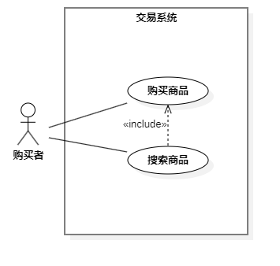

3.前置条件
- 购买者是会员
- 购买者需要有至少一种用于付款的有效支付方式
- 购买者无不良交易记录
- 购买者的互联网连接是有效的
- 系统处于就绪状态

4.基本流
- 当购买者想要查看或购买商品时，进入交易中心
{系统展示交易中心界面}
- 系统展示交易中心的信息及相关操作
{用户选择查看商品}
- 购买者选择“查看商品”操作
{系统展示商品界面}
- 系统展示该商品的详细信息
{用户提出购买请求}
- 购买者向系统提出购买请求
- 系统生成订单
{用户支付订单}
- 购买者通过银行系统完成付款
- 等待出售者提交商品
{双向交付}
- 包含用况”双向交付”用于向双方用户交付对方提交的资源
{确认订单信息}
- 包含用况”确认订单信息”用于确认交易信息
{用况终止}
- 用况终止

5.备选流
- 取消订单
当{用户提出购买请求}之后，若购买者取消订单，则
- 系统向购买者询问是否取消订单
- 购买者确认取消订单，系统销毁订单
- 购买者取消该操作
- 回到基本流{用户支付订单}
- 订单超时
当{用户提出购买请求}之后，若购买者未在规定时间内完成付款，则
- 系统销毁订单
- 执行基本流{用况终止}

6.子流
- 搜索商品
当{系统展示交易中心界面}之后，若购买者想要搜索工坊商品，则
- 购买者选择“搜索商品”操作
- 购买者输入搜索关键词
- 系统展示相关商品

3.2.3 发布委托用况的描述

1. 简要描述
该用况描述了委托发布者发布委托、查看本人委托、修改委托信息、撤回委托的操作

2.用况图
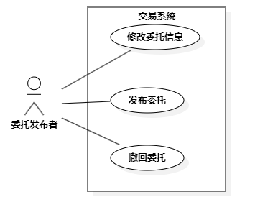

3.前置条件
- 委托发布者是会员
- 委托发布者需要有至少一种用于付款的有效支付方式
- 委托发布者无不良交易记录
- 委托发布者的互联网连接是有效的
- 系统处于就绪状态

4.基本流
- 当委托发布者想要发布委托时，进入公布栏
{系统展示公布栏界面}
- 系统展示公布栏的信息及相关操作
{用户选择发布委托}
- 委托发布者选择“发布委托”操作
{用户编辑委托信息}
- 委托发布者编辑委托的信息
- 系统保存已编辑的信息并发送给审核员
{审核内容}
- 包含用例”审核内容”用于审核内容是否符合社区规范
{系统检测审核是否通过}
- 系统检测到审核通过
- 系统将委托发布到公布栏
{等待交流协商}
- 等待委托接取者通过交流系统与委托发布者交流协商
{用户支付定金}
- 委托发布者通过银行系统支付定金
- 等待委托接取者提交阶段性进展
{双向交付}
- 包含用况”双向交付”用于向双方用户交付对方提交的资源
{确认订单信息}
- 包含用况”确认订单信息”用于确认交易信息
{用户支付尾款}
- 委托发布者通过银行系统支付尾款
- 等待委托接取者提交成果
{双向交付}
- 包含用况”双向交付”用于向双方用户交付对方提交的资源
{确认订单信息}
- 包含用况”确认订单信息”用于确认交易信息
{用况终止}
- 用况终止

5.备选流
- 存在已保存的委托信息
当{用户选择发布委托}之后，若系统检测到存在已保存的委托信息，则
- 系统向委托发布者询问是否加载已保存的委托信息
- 委托发布者选择确认加载，系统加载已保存的委托信息
- 委托发布者选择取消加载，系统销毁已保存的委托信息
- 执行基本流{用户编辑委托信息}
- 中途退出编辑委托信息
当{用户编辑委托信息}时，若委托发布者中途退出，则
- 系统向委托发布者询问是否退出编辑委托信息
- 委托发布者确认退出，系统向委托发布者询问是否保存已编辑的委托信息
- 委托发布者确认保存：
- 系统保存已编辑的委托信息
- 执行基本流{用况终止}
- 委托发布者取消保存：
- 系统销毁已编辑的委托信息
- 执行基本流{用况终止}
- 委托发布者取消退出，回到基本流{用户编辑委托信息}
- 未通过审核
当系统检测审核是否通过时，若系统检测到审核未通过，则
- 系统检测到审核未通过
- 系统告知委托发布者当前商品内容未通过审核及其原因
- 委托发布者确认审核未通过原因
- 回到基本流{用户编辑委托信息}
- 未成功协商
当{等待交流协商}时，若委托发布者与委托接取者未成功完成协商，则
- 回到基本流{等待交流协商}

6.子流
- 修改已发布委托的信息
当{系统展示公布栏界面}之后，若委托发布者想要修改已发布委托的信息，则
- 委托发布者选择“修改委托信息”操作
- 委托发布者对该委托的详细信息进行修改
- 系统保存已修改的信息并发送给审核员
{审核内容}
- 包含用况”审核内容”用于审核内容是否符合社区规范
- 系统检测审核是否通过
- 系统检测到审核通过，将已修改的信息同步到公布栏
- 系统检测到审核未通过：
- 系统告知委托发布者修改内容未通过审核及其原因
- 委托发布者确认原因并重新修改委托信息
- 撤回委托
当{系统展示公布栏界面}之后，若委托发布者想要撤回已发布的委托，则
- 委托发布者选择“撤回委托”操作
- 系统向委托发布者询问是否撤回委托
- 委托发布者选择确认撤回，系统从公布栏撤回该委托
- 委托发布者选择取消撤回

3.2.4 接取委托用况的描述

1. 简要描述
该用况描述了委托接取者接取委托的操作

2.用况图

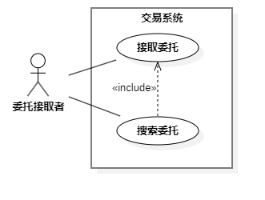

3.前置条件
- 委托接取者是会员
- 委托接取者需要有至少一种用于收款的有效支付方式
- 委托接取者无不良交易记录
- 委托接取者的互联网连接是有效的
- 系统处于就绪状态

4.基本流
- 当委托接取者想要接取委托时，进入公布栏
{系统展示公布栏界面}
- 系统展示公布栏的信息及相关操作
{用户选择查看委托}
- 委托接取者选择“查看委托”操作
{系统展示委托界面}
- 系统展示该委托的详细信息
{发起交流协商}
- 委托接取者通过交流系统与委托发布者交流协商
- 等待委托发布者通过银行系统支付定金
{用户提交阶段性进展}
- 委托接取者提交阶段性进展
- 系统将阶段性进展发送给审核员
{审核内容}
- 包含用例”审核内容”用于审核内容是否符合社区规范
{系统检测进展审核是否通过}
- 系统检测到审核通过
- 包含用况”双向交付”用于向双方用户交付对方提交的资源
- 包含用况”确认订单信息”用于确认交易信息
- 委托接取者提交成果
- 系统将成果发送给审核员
{审核内容}
- 包含用例”审核内容”用于审核内容是否符合社区规范
{系统检测成果审核是否通过}
- 系统检测到审核通过
- 等待委托发布者通过银行系统支付尾款
{双向交付}
- 包含用况”双向交付”用于向双方用户交付对方提交的资源
{确认订单信息}
- 包含用况”确认订单信息”用于确认交易信息
{用况终止}
- 用况终止

5.备选流
- 未成功协商
当{发起交流协商}时，若委托接取者与委托发布者未成功完成协商，则
- 回到基本流{系统展示公布栏界面}
- 阶段性进展未通过审核
当{系统检测进展审核是否通过}时，若系统检测到进展审核未通过，则
- 系统检测到进展审核未通过
- 系统告知委托接取者当前阶段性进展内容未通过审核及其原因
- 委托接取者确认审核未通过原因
- 回到基本流{用户提交阶段性进展}
- 成果未通过审核
当{系统检测成果审核是否通过}时，若系统检测到成果审核未通过，则
- 系统检测到成果审核未通过
- 系统告知委托接取者当前成果内容未通过审核及其原因
- 委托接取者确认审核未通过原因
- 回到基本流{用户提交成果}

6.子流
- 搜索委托
当{系统展示公布栏界面}之后，若委托接取者想要搜索委托，则
- 委托接取者选择“搜索委托”操作
- 委托接取者输入搜索关键词
- 系统展示相关委托

3.2. 5确认订单信息用况的描述

1. 简要描述
其他用况包含该用况。该用况描述了用户确认订单信息的操作

2. 用况图
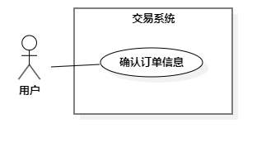

3.前置条件
- 用户是会员
- 用户有需要确认的订单信息
- 用户的互联网连接是有效的
- 系统处于就绪状态

4.基本流
- 当系统收到银行系统返回的完成信息时，启用该用况
{系统展示订单界面}
- 系统展示返回的订单信息
{用户选择确认订单信息}
- 用户确认系统展示的订单信息
- 系统保存订单信息
{用况终止}
- 用况终止

5. 备选流：无

6. 子流：无

3.2. 6双向交付用况的描述

1. 简要描述
其他用况包含该用况。该用况描述了系统向双方进行交付的操作

2.用况图
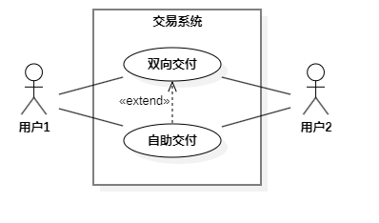

3.前置条件
- 用户是会员
- 双方用户都成功向系统提交了资源
- 用户的互联网连接是有效的
- 系统处于就绪状态

4.基本流
- 当系统收到双方用户提交的资源时，启用该用况
- 系统同时向双方用户交付对方用户提交的资源
{用况终止}
- 用况终止

5.备选流
- 自助交付
适用于实体物品等无法通过提交给系统直接交付给对方用户的资源
- 用户通过非本系统方式向对方用户交付资源
- 系统检测到对方用户已收到资源
- 系统向用户交付对方用户提交的资源
- 执行基本流{用况终止}

6.子流：无

3.9. 查看过往订单用况的描述

1. 简要描述
其他用况包含该用况。该用况描述了用户查看过往订单的操作

2.用况图
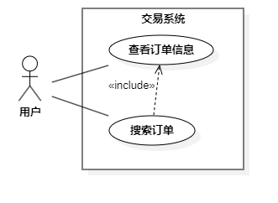

3.前置条件
- 用户是会员
- 用户的互联网连接是有效的
- 系统处于就绪状态

4.基本流
- 当用户想要查看过往订单时，进入订单总览
{系统展示订单总览界面}
- 系统展示订单总览的信息及相关操作
{用户选择查看订单信息}
- 用户选择“查看订单信息”操作
{系统展示订单界面}
- 系统展示订单的详细信息
{用况终止}
- 用况终止

5.备选流：无

6.子流：
- 搜索订单
当{系统展示订单总览界面}之后，若用户想要搜索过往订单，则
- 用户选择“搜索订单”操作
- 用户输入搜索关键词
- 系统展示相关订单

3.3发帖

1.简略描述：本用例描述会员如何发布、管理自己的帖子

2.用例图
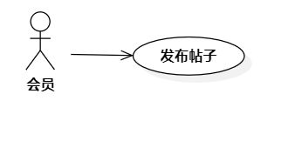

3.前置条件
- 会员设备网络连接正常
- 会员达到发布帖子的等级要求
- 会员没有被禁止发布帖子

4.基本流
{开始发帖}
- 在主界面，当会员点击“发布”按钮选择“发布帖子”时，开启本用例
- 界面切换到编辑帖子的界面，并在本地新建一个用于保存会员信息、帖子信息和帖子内容的文件，称为“帖子文件”
{编辑内容}
- 会员逐一填写帖子的标题、正文，并编辑标签信息，指定评论条件；系统将这些信息写入帖子文件
- 编辑完成后，点击发布按钮，发布帖子
- 界面切换回主界面
{发布到社区}
- 系统将帖子文件的信息记录下来，然后将帖子发布到社区；发布成功，系统会收到成功的标识，并消息告知会员帖子发布成功
- 其他会员在社区可能会被推送到该帖子，在发帖会员未隐藏发帖信息时也可在其个人界面见到
{跟踪数据}
- 在帖子被删除之前，系统会不断跟踪帖子的数据；若会员开启了通知权限，则系统会将评论、点赞等信息以消息的形式告知发帖的会员
{用例终止}
- 会员删除帖子，系统停止跟踪帖子，删除本地帖子文件，执行备选流{处理社区数据}；被删除的帖子不会在任何地方展示
- 用例终止

5.备选流
会员退出编辑时的处理
在{编辑内容}时，若会员退出编辑，则
- 系统询问会员是否需要临时保存帖子内容
- 若会员选择不保存内容，则界面切换到主界面，系统删除帖子文件，用例终止
{临时保存帖子内容}
- 会员选择临时保存内容，界面切换到主界面；系统保存帖子文件到本地
{再次编辑}
- 下次会员发帖时，系统读取临时保存的帖子文件内容，界面切换到编辑帖子界面后，直接展示临时保存的帖子的内容
- 编辑界面临时弹出一个按钮，显示“清空上次编辑的内容”；会员点击并确认后，系统界面上帖子的内容，按钮显示切换为“撤销”，会员点击可恢复界面上帖子内容，该按钮会在会员新开始编辑后消失，同时帖子文件里原来的内容也删除；会员超过10秒不点击清空按钮或从撤销返回，按钮消失
- 返回基本流{编辑内容}
发布失败
在{发布到社区}时，若系统没有收到成功的标识，则
- 系统开始不断定时尝试重新发布
- 若超过5min仍未发布成功，则系统消息通知会员帖子发布失败
{重新发布}
- 会员点击告示失败的消息，进入消息的详情界面，界面显示“重新发布”和“删除帖子”两个选项
- 若会员选择重新发布，回到基本流{发布到社区}
{取消发布}
- 若会员选择“删除帖子”或超过一周没有处理该信息，则系统删除帖子文件，并告知会员帖子已被删除，用例结束
被举报
在帖子发布到社区后，若被其他会员举报，则
- 进入用例“管理社区”的子流{审核}
- 若未被处理（举报失败），则继续基本流{跟踪数据}
- 若帖子被删除（举报成功并被社区管理员处理），则系统消息通知会员帖子被举报和相关的处理信息，系统停止跟踪帖子并处理社区数据
{申诉}
- 若会员认为处理失当，可以在消息详情界面点击按钮“申诉”，发起申诉
- 进入用例“管理社区”的子流{处理申诉}
- 若申诉成功（处理失当），则恢复帖子，回到基本流{跟踪数据}
{处理数据}
- 若申述失败（处理正当或加大处理力度），或未进行申述，在帖子被删除一个月后，进行备选流{处理社区数据}
处理社区数据
在帖子被会员删除或被社区管理员删除一个月后，
- 系统删除服务器上的帖子文件，并生成一个标识，发布社区
- 遍历包含该帖子标题的所有消息，将标题文字替换为“内容已被删除”，待消息各自的主人——会员查看消息时，系统刷新并替换消息内容
- 指向该帖子的链接失效，若有人点击该链接，系统得到标识，界面提示帖子已被删除
- 结束用例

6.子流
添加图片
在{编辑内容}时，若会员想要添加图片，则
- 点击标识添加图片的按钮
- 系统打开资源管理器，供会员选择图片
- 会员选择好图片后，帖子图片栏展示所添加的图片；系统将图片的数据添加到帖子文件里
- 会员可以勾选“添加水印”在图片上添加水印
- 回到基本流{编辑内容}
{删除图片}
- 会员点击所添加的图片，界面弹出分别显示“删除”和“取消”的按钮；这时会员可以继续点击勾选其他要删除的图片
- 若最后一张被勾选的图片被点击，或选择“取消”，按钮消失，取消删除，回到基本流{编辑内容}
- 会员选完图片后，点击“删除”，删除被勾选的图片，回到基本流{编辑内容}
处理发布的帖子
在帖子发布到社区后，发帖的会员可对帖子进行处理：
删除帖子
- 会员进入帖子详情界面，点击“删除”按钮，确认后删除帖子
- 界面切换详情界面；系统删除本地的帖子文件
- 进入备选流{处理社区数据}
再编辑帖子
- 会员进入帖子详情界面，点击“编辑”按钮，进入编辑帖子的界面
- 编辑完成后，保存，界面切回详情界面；新推送的帖子会展示新的内容
- 回到基本流{跟踪数据}
管理评论
在基本流{编辑内容}时，会员可以指定评论条件，符合条件的才可评论；默认所有未被社区限制的会员可以评论。
评论条件分为
-“仅自己”，其他会员点击评论按钮，输入框显示“仅发帖者可评论”，不接收输入，不可发布
-“关注我的”，其他会员点击评论按钮，若未关注发帖的会员，输入框显示“关注发帖者后才可评论”，不接收输入，不可发布
-“指定等级”，其他会员点击评论按钮，若除了发帖者的会员没有满足指定的社区等级要求，输入框显示“等级达到n级后才可评论”，不接收输入，不可发布；
-“所有人”，所有人可正常评论。
更改评论条件
- 在{处理发布的帖子{再编辑帖子}}时，可以修改评论条件
- 此后满足新条件的会员可正常评论
删除评论
1. 进入子流{评论{删除评论}}
评论
评论是一种文本信息，用于会员表达对某一对象的看法，在对象详情界面的评论区可见。本系统中，可被评论的对象有：帖子、评论、活动，且只有在它们开启评论后、想评论的会员满足评论条件要求时才可评论。
评论信息包含会员的头像、昵称、等级以及评论内容。
发布评论
- 在可被评论的对象被发布到社区后，会员点进帖子的详情界面，点击评论按钮；每个评论下方会有一个表示评论的按钮，无需进入详情界面可点击直接开始评论
- 界面弹出输入框
- 会员在输入框内输入文本信息，完成，发布评论；期间会员可随时点击取消按钮取消评论；若文本内包含违禁词，则系统提示会员修改，没有违禁词才可正常发布
- 系统将评论展示在可被评论对象对应的评论区，会员可按时间顺序快速找到新发布的评论；系统开始跟踪评论的各项数据
- 在帖子和活动的评论区，会员点击评论会进入评论的详情界面，展示评论下的所有评论；点击评论详情界面下的评论会触发发布评论，对被点击的评论进行评论
- 若被评论的会员开启了评论通知，系统将评论的信息以消息告知
删除评论
评论发布后，有三种人可以删除评论：发布评论的会员、发布帖子/活动的会员、评论被举报后的社区管理员，对于这些人，评论会额外显示一个删除按钮。
发帖者、发布活动者只能直接删除自己内容的评论，评论者只能直接删除自己的评论，即评论的评论不能直接删除
- 点击删除按钮，操作者确认后评论删除
- 若非评论的会员本人删除，系统会消息通知评论被删除；被删除的评论不会展示在帖子的评论区
- 评论的评论都会被删除
查看评论者信息
- 点击评论者的头像或昵称，界面切换至发帖会员的详情界面，系统根据发帖会员的设置展示可展示的信息
- 点击各类信息栏，可查看发帖会员展示的各类信息
- 浏览完毕，返回后切换回原来的界面

7.后置条件
帖子的各类数据被处理完毕

8.特殊需求
系统应当能支持同时大量的评论操作

3.4活动

1.简要描述：本用例描述社区的活动内容。活动由会员发布，类型有抽奖、投票和自定义活动三类。对于自定义活动，会员在发布帖子时还可以邀请其他会员来协助管理活动，称为“活动协助者”。活动的一般流程分为确定内容、展示、报名、进行、评审、关闭六个阶段，发布活动时可根据需要跳过展示、报名两个阶段，跳过报名意味着符合条件的所有会员皆可直接参与。

2.用例图
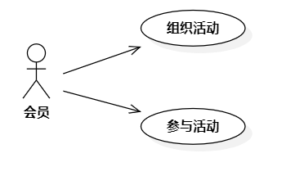

3.前置条件：
- 会员设备网络连接正常
- 会员达到发布活动的等级要求
- 会员没有被限制发布活动

4.基本流：
{开始发布活动}
- 会员进入主界面，点击“发布”，选择“发布活动”时，开启本用例
- 界面切换到编辑活动的界面，系统在本地创建一个文件用于保存会员信息、活动内容和活动信息，称为“活动文件”
{编辑活动内容}
- 活动内容包括类型、标题、正文、标签、时间节点、参与条件、选择活动辅助人员等项目，会员需要逐一确定。其中选择活动辅助人员抽奖和投票活动不需要，自定义活动则需要确定；系统将活动内容保存到活动文件中
- 编辑完活动后，点击发布，开始发布
- 界面切换到主界面
{活动发布到社区}
- 系统将活动发布到社区的活动板块
- 会员可在社区的活动板块找到该活动，若发布活动的会员没有隐藏信息，也可在其个人信息界面找到活动
{跟踪活动数据}
- 系统开始跟踪活动，记录活动的参与者、产生的信息，并及时将重要的信息以消息告知发布者、参与者、协助者
{参与活动}
- 会员点击活动进入活动详情界面，浏览活动的信息、参与条件，决定是否参与；若活动还未开始，活动状态为“未开始”
- 若活动需要报名，则会员点击点击报名按钮；活动状态为“报名中”
- 系统记录报名、参与的会员，在活动关闭前持续为其推送活动的消息
- 活动开始后，系统关闭报名入口；活动状态变为“进行中”
- 参与活动的会员按照活动参与的形式参与活动
{结束并评审}
- 活动到达结束节点后，系统关闭参与入口，会员无法再参与活动；活动状态变为“处理结果”
- 抽奖、投票活动系统自动生成结果；自定义活动由活动评审人员按规则评审结果
{关闭活动}
- 得到结果后，活动详情界面的结果板块展示活动结果；活动状态变为“已结束”
- 对于抽奖和自定义活动，系统向活动的获奖者发布消息告知；对于投票活动，系统向活动的所有参与者消息告知
{用例结束}
- 系统停止跟踪活动，归档活动数据
- 用例结束

5.备选流：
添加图片
对于自定义活动，在{编辑活动内容}时，会员可以添加图片作为背景，也可以将图片插入行文中，系统会实时显示图片、调整活动正文内容：
添加背景图片
- 会员点击表示添加图片的按钮，选择“添加背景图片”
- 系统弹出资源管理器，供会员选择图片
- 绘图选择好图片后，关闭资源管理器；系统将图片添加到活动文件中
- 添加的图片默认拼接在最下方；会员可以在背景图片列表调整拼接次序
- 完成调整后，继续基本流{编辑活动内容}
插入图片
- 会员点击表示添加图片的按钮，选择“插入图片”
- 系统弹出资源管理器，供会员选择图片
- 绘图选择好图片后，关闭资源管理器；系统将图片添加到活动文件中
- 添加的图片插入到活动正文光标所在的行，缩放到合理大小；会员可以在插入图片列表调整图片的大小、偏移
- 完成调整后，继续基本流{编辑活动内容}
删除图片
- 会员在图片列表选择添加的图片，列表弹出“删除”按钮
- 会员点击按钮，确认后删除
- 完成调整后，继续基本流{编辑活动内容}
确定活动时间
活动各阶段的先后顺序依次是：确定内容、展示、报名、进行、评审和结果、关闭，其中报名、进行两个阶段应至少持续1分钟。从展示到关闭，这几个阶段的开始时间都需要确定；其中，可以跳过展示和报名阶段
在{编辑活动内容}时，会员需确定好活动时间。
- 在“活动时间”部分，会员依次确定各时间。可指定确定的时间，即明确指定开始的日期、时间；也可指定相对时间，即在上一阶段结束后间隔多久、持续多久。系统需要判断时间节点是否有错乱，有的提示报错
- 确定好后，系统将活动时间信息保存到活动文件中
- 继续基本流{编辑内容}
改变活动进程
活动发布后、关闭前，活动管理人员可以根据情况改变活动进程，此外被举报成功后社区管理员也可暂停、结束活动：
结束活动
- 操作者来到活动信息界面，点击“操作”后再点击“结束活动”按钮，确认后立即结束活动
- 系统关闭活动入口，消息告知各类人员，归档活动数据
- 用例结束
暂停活动
- 操作者来到活动信息界面，点击“操作”后再点击“暂停活动”，确认后活动暂停，会员无法再报名、参与活动
- 系统以消息告知各类人员，等待下一步操作
- 若活动被结束，执行备选流{改变活动进程{结束活动}}
- 若暂停结束，回到活动原状态
延迟活动
- 操作者来到活动信息界面，点击“操作”后再点击“延迟活动”
- 界面弹出选项，操作者可选择延迟当前阶段的结束时间或改变后续阶段的开始、结束、间隔时间
- 调整完毕，系统更新活动信息，保存到活动文件中
- 活动继续

6.子流：
选择活动辅助人员
活动辅助人员帮助活动发起者管理活动，确保活动有序进行。可以分为三类：活动赞助单位、活动管理人员和活动评审人员。活动赞助单位为活动提供奖品或资金支持；活动管理人员管理活动的进程、参与处理违反活动规则的参与人员、讲解活动内容；活动评审人员评审内容并选出、公布结果。其中后两类辅助人员必须确定。
对于自定义活动，在{编辑活动}时，发起活动的会员需要确定。
- 点击表示添加人员的按钮，界面弹出一个选项框，一边是包含活动发起者在内的活动发起者的好友列表，其中满足条件的标识为可选择，不满足条件的标识为不可选择，另一边是三类辅助人员的三列选项
- 活动发起者勾选人员；其中活动赞助单位最多只能有一个，其余人员可选多个会员，每个会员也可身兼二职；活动发起者可选择自己充当三类辅助人员。期间可以点击“取消”暂时不选择辅助人员
- 确定好后，点击“确定”关闭，界面展示选定的人员名单；系统将被选人的id和职务保存到活动文件中。此后，活动发起者可在编辑活动内容时反复修改活动辅助人员名单
- 继续基本流{编辑活动内容}
处理参与人员
活动参与人员包含报名活动的会员和参与活动的会员，当他们有人被发现违规时或被举报成功时，活动管理人员配合社区管理员一起处理违规人员：
- 根据线索，查看活动数据，确定违规行为和涉及的其他参与人员
- 将所有违规人员标识为“违规”。此后，该会员的内容作废，且不再被允许参与活动

7.后置条件：
活动的各类数据被处理完毕

8.特殊需求：
系统应能支持大规模人员参与的活动

3.5管理社区

1.用例图
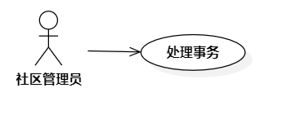

简要描述：
本用例描述了社区管理员如何进行社区管理
前置条件：
社区管理员登录系统

基本流：
{接收事务}
- 社区管理员登录系统后，若没有正在进行的事务，系统从待处理的各项社区事务队列中出队一个事务分配给社区管理员
{处理事务}
- 接收到事务后，社区管理员按照事务的流程进行处理，必要时可以让系统收集公开信息
- 部分事务的部分流程系统可以自动执行，但社区管理员要监督执行
{完成处理}
- 完成一项事务的处理后，开始等待其他事务；每个管理员都有一个负责时间段或每日事务处理上限，在时间段外或达到处理上限，当天不会再为其分配要处理事务，除非所有管理员都是如此，便继续分配开始加班，避免事务堆积
- 被处理的事务归档

备选流：
申请协助
在处理某些事务（处理举报、）时，若自己无法独立完成、需要群体决策，社区管理员可以申请协助：
1. 社区管理员发起协助申请
2. 系统随机选择几个不忙的其他社区管理员，并从中选出经验最丰富的为主要负责人，组成协作小组
3. 系统将事务分配给他们，并同步事务流程和信息；他们原来的事务并不中断，可同时进行
4. 群体做出决策，并由主要负责人确认最后的决策，协作结束
5. 事务剩余的流程由最初的社区管理员完成，其余人继续原来各自的事务
移交事务
若事务处理者觉得自己处理不了事务，或者有事无法尽快处理事务但事务需要尽快完成，可以在符合条件时申请移交事务：
1. 社区管理员申请移交事务，写明移交缘由，可以指定移交对象
2. 系统选择一名事务较少的管理员或被指定的对象，将事务移交给他，并同步流程和信息

子流：
处理举报
{收到举报信息}
- 在社区用户发起举报之后，本用例开启
- 系统将举报内容分配给一名社区管理员，由其来处理举报
{处理举报}
- 管理员依照社区规范，判断被举报内容是否违规，信息不足时可借系统查看相关数据，以辅助完成推理和判断，系统在必要时为管理员提供相关的公开信息
{决断}
- 若不存在违规行为，则决断为“未违规”
- 若确实存在违规现象，管理员确定违规条例，输入系统，系统自动执行处罚程序，及时报告处理进度，管理员要监督处罚流程的进行，或自己手动处理
- 系统消息通知举报者处理结果；若被举报者被处罚，系统告知缘由和处罚内容
{归档数据}
- 举报处理完成、处罚流程结束后，系统将举报信息和处理归档
处理违规
在用户违规之后，需要对其进行处理。这个步骤一般在举报决断后由系统依据规范自动实施，但社区管理员也可手动执行：
- 处理违规账号
.1 在用户信息界面，点击“操作”按钮
.2 界面弹出操作选择，包括：封禁、限制、解除封禁、解除限制，前两者在账号正常时可选，后两者在账号异常时可选。封禁要确定封禁时长，可永久封禁；限制有限制发帖、评论、参与活动、交易、聊天，可以多选。操作时，界面上显示账号的违规条例和对应的惩罚措施，供社区管理员参考
.3 操作后，状态会立即生效
- 删除违规信息
.1 在信息操作界面，点击“删除”按钮
.2 系统将信息状态置为“已删除”，访问该信息时，显示“已被删除”。此后，维护数据时，被删除的信息达到时间界限，其内容才被真正删除
发布公告
社区管理员可以利用公告传递某些重要的信息，全体制作并确认，最后由社区负责人发布。公告会展示在社区，并消息通知所有用户：
- 社区管理员在自己的管理界面，点击“起草公告”按钮，系统弹出输入面板
- 管理员确定主题和内容，然后点击“完成”
- 系统将公告草案传递给所有社区管理员，作为一个待处理的事务
- 其他社区管理员点开草案，可以确认或是留言建议
- 所有人都确认后，起草公告的管理员发起“提交”，社区负责人收到提交事务后，最终执行发布；若有留言建议，需要不断修改，直至所有人满意确认
新公告会展示在公告区

后置条件：
数据归档

特殊需求：
事务的分配要合理

3.6绘画用例

1.简要描述 ：
用户使用此用况开启绘画功能

2用况：
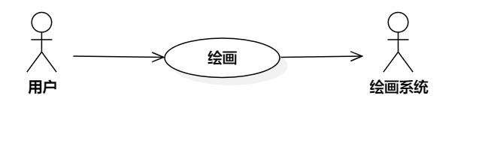

3前置条件：
1.用户拥有账号并登陆

4基本流：
- 用户点击{绘画}进入绘画界面
- 选择{新建}添加画布
- 用户进行绘画
- 用户保存画画
- 用户关闭绘画界面
- 用例结束

5.子流

S1 操作图层
绘画时，画师可自由操作图层
  - 添加图层
- 画师选择添加一个图层
- 系统在当前图层上方添加一个新的图层，并且作画区域转移到该图层
- 回到基本流
  - 删除图层
- 画师选择想要删除的图层并删除
- 系统删除指定图层；若原作画区域并非被删除的图层，则作画区域保持不变；否则若被删图层上方有图层则作画区域转移到上方图层，否则转移到下方图层；当没有图层时，禁止作画
- 回到基本流
  - 移动图层；当图层移动到背景下方时，图层内容被遮挡不会显示
- 画师选择想要移动的图层，移动到期望的位置
- 作画区域切换为被移动图层
- 回到基本流
  - 调整图层透明度
- 画师选择图层，调整其透明度；透明度调整完成后，可以锁定，不允许再调整，直到解锁
- 系统在画师调整时准确在画布上显示该图层的内容
- 回到基本流
  - 隐藏图层
- 画师选择图层，隐藏该图层；被隐藏的图层内容不再显示在画布上，直到取消隐藏
- 回到基本流

S2编辑画笔
绘画时，画师可以编辑自己的画笔属性
  - 切换笔刷
- 画师在笔刷列表中选择一个笔刷；画笔的笔刷切换为该笔刷
- 回到基本流
  - 改变画笔颜色
- 画师在色环中调整画笔的颜色、色度、明度，或是选择用过的颜色；画笔的颜色切换为该颜色
- 回到基本流
  - 改变画笔像素大小
- 画师调整画笔的像素；画笔的像素变为指定值
- 回到基本流
  - 切换为橡皮檫
- 画师将画笔改为橡皮檫；画笔此后会擦除图层上的内容，画布显示背景的内容，直到切换为画笔
- 回到基本流

S2擦除内容
当{请输入文本}时，若用户想要擦除内容，则
- 用户选择“擦除内容”操作
- 用户指定要擦除的位置
- 系统擦除该位置的内容

S3添加形状
当{请输入文本}时，若用户想要添加形状，则
- 用户选择“添加形状”操作
{系统展示形状界面}
- 系统展示可添加的形状
- 用户选择想要添加的形状
- 用户指定添加的位置
- 系统在指定位置添加该形状

S5撤销
1.用户点击{左撤销}
2.回溯到上一步操作
3.若撤销过则点击{右撤销}，回到撤销前
4.用例结束

6.备选流

A1打开项目
1用户想要添加以往项目点击{打开项目}
2在用户系统文件选择图画点击{确定}
3绘画界面显示确定的项目
4用例结束

Ａ2中途退出
在用户点击{退出项目}，若在此之前没有执行{保存}则
1.绘画界面弹出用户是否保存提示
2若用户点击是则保存并退出
3若用户点击否则直接退出删除历史记录
4用例结束

第四章需求分析

4.1健壮性分析

4.1.0社交系统

4.1.1私聊交互图

- 实体类：
用户：管理用户账户密码以及用户名
消息：管理聊天消息
服务器：存储服务器地址端口以及接收的客户端地址
客户端：存储客户端地址端口以及服务器地址
- 控制器：
客户端控制器：处理登陆，注册，添加好友，进行聊天传输的业务协调与信号传递
服务器控制器：接受客户端传送的信号，处理好友请求添加，客户端连接等业务协调
- 边界类：
客户接口：管理客户端用户与控制器的信号传递，如登陆，注册，添加好友，进行聊天。是系统的ui界面
服务端接口：管理服务器端用户与控制器的信号传递，如接收好友请求，进行聊天
私聊的简单类图

4.1.1私聊

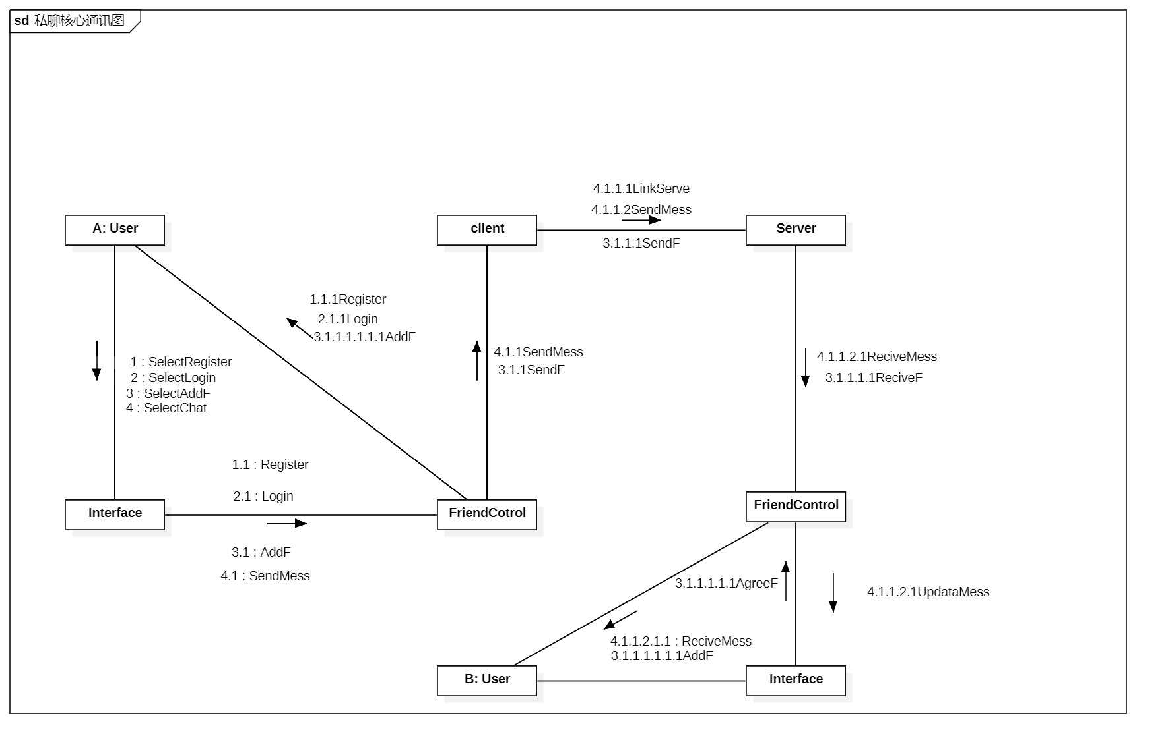

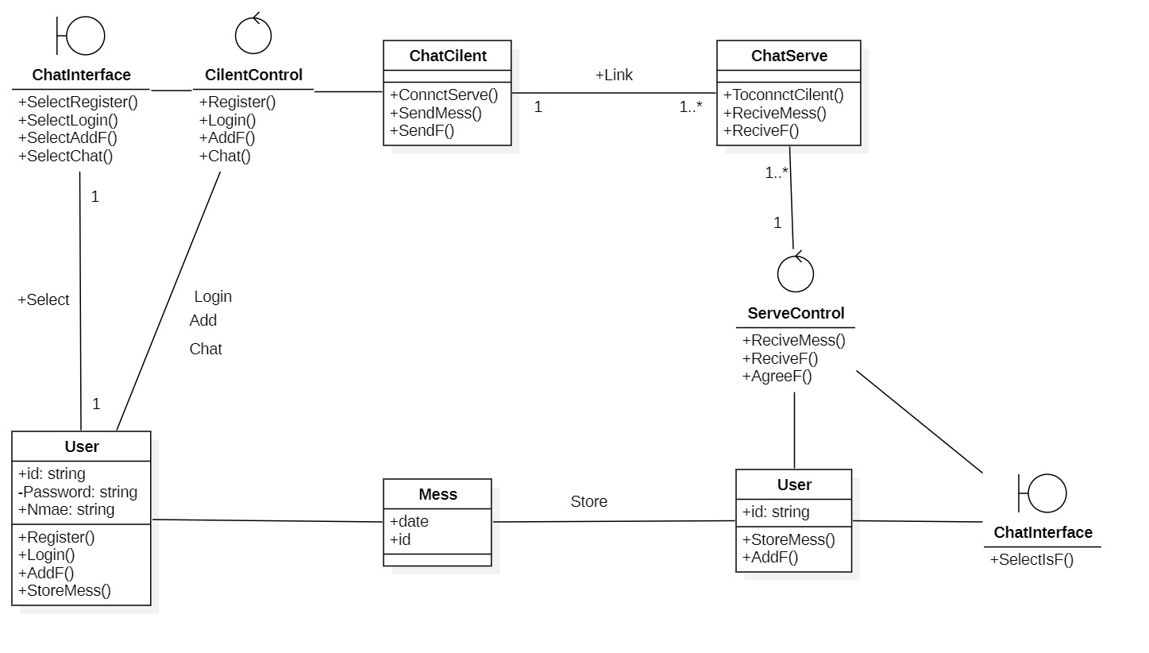

4.1.2.0社区系统

4.1.2 发帖
下图为用例发帖的顺序图：
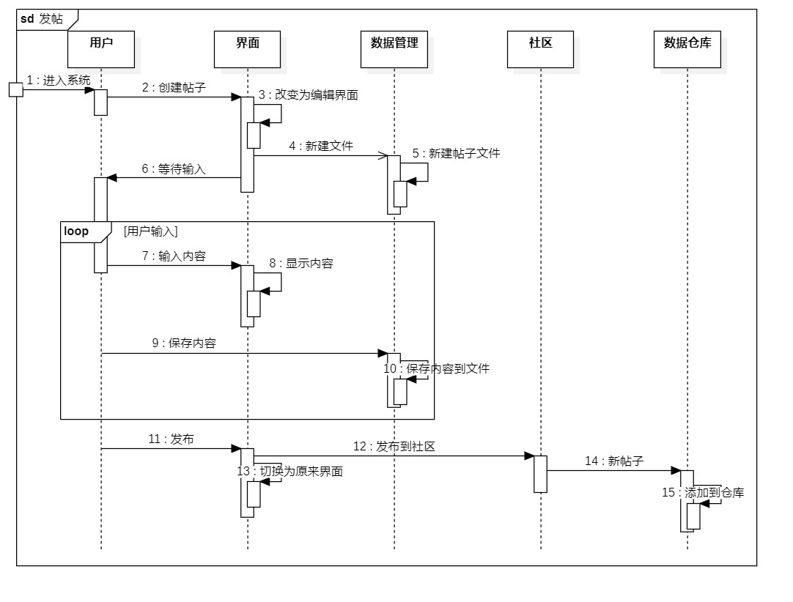

用户创建帖子后，界面切换为帖子的编辑界面，为用户提供编写帖子内容的便捷环境。用户编写内容时，系统时刻保存内容，直到用户选择发布帖子，退出编辑界面。帖子发布到社区后，会保存到数据仓库里面。
在这一过程中：
- 系统应当确认用户可以发帖，包括达到最低等级要求、没有被限制发帖
- 在编辑帖子内容时，系统应该为用户提供便捷性操作，比如基础的复制粘贴、撤回撤销，还应该多考虑一些附加内容，比如支持粗体、斜体，用以用户突出的意图
- 在编辑帖子内容时，系统应该实时保存帖子的内容到本地文件中，以应付用户临时退出、突然退出等情形，方便用户下次能继续编辑
- 编辑的界面UI应该直观明白，有完备的提示信息，让用户明确知道哪里是什么内容
- 应当支持预览，这样用户可以知道自己的内容有没有排版上的错误，会不会造成内容上的歧义
- 用户发布后，立即自动退出编辑界面，并在帖子上传完成后，在界面上提示发布成功，避免麻烦用户手动查看发布状态消息
- 帖子文件应当包含足够的信息，比如拥有者的ID、帖子本身的ID、帖子创建的时间、标签等，便于检索定位
由此得到如下类图：
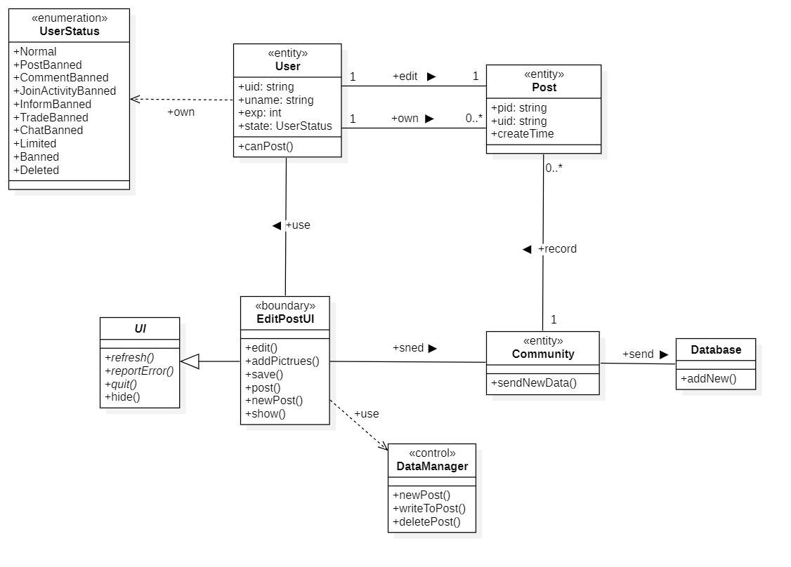

4.1.3 消息产生与传递
消息产生与传递的交互顺序图如下：

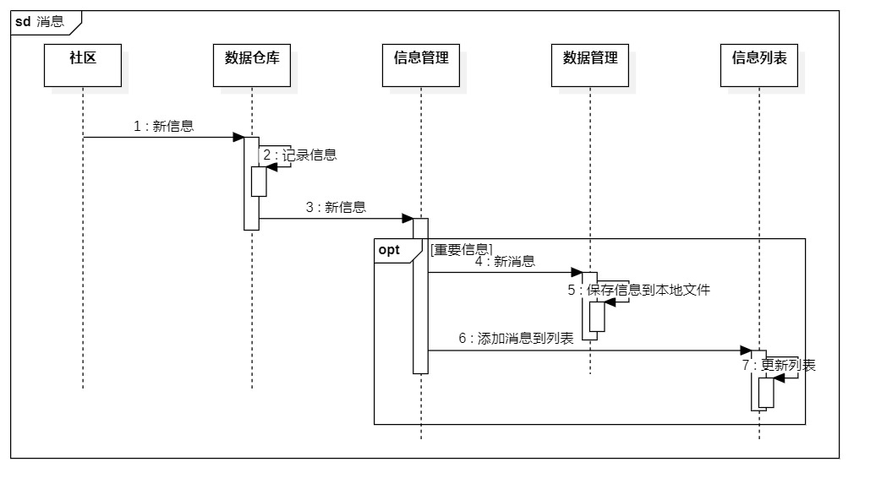
用户在社区的活动会生成数据，系统应该及时记录并保存到数据仓库当中。若发现信息要传达给某个用户，用户开启了接收对应消息的权限，则系统将该信息传到用户端，添加到用户的消息列表中。
在这一过程中：
- 信息产生后应该立即保存并传递，确保消息的及时性
- 消息应该被正确传递，要确保信息的完整性，也不该让用户接收到他不愿意接收的消息
- 用户可以随时决定是否要接收系统消息，以及接收哪些消息，系统传递消息应该符合用户的决定
- 系统应该正确反应用户对消息的操作，比如：用户阅读消息后消息应该自动标为“已读”
- 用户应该可以对消息进行检索、筛选、设为已读、删除等操作，以高效地处理消息
由此得到如下对应的类图
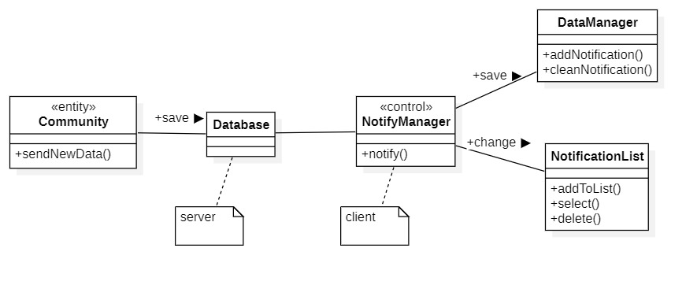

4.1.4 评论
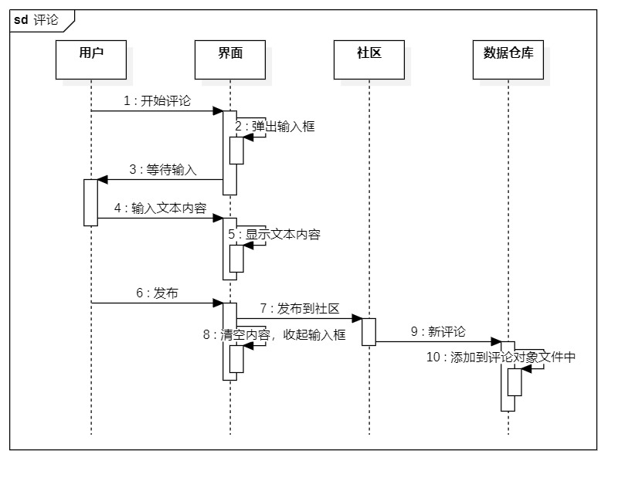
评论的交互顺序图如下：

用户在内容的详情界面对内容发起评论，界面弹出一个输入框，用户在输入框中输入评论的文字。用户选择发布评论后，输入框清空内容并收起。评论发布到社区后应该被立即记录。
在这一过程中：
- 系统应确定用户是否可以发布评论，即是否达到最低的要求等级、是否被限制评论
- 评论的程序应该明确：用户可以在内容界面找到评论按钮，知道在哪里输入评论内容，以及如何发布评论
- 考虑到用户可能没有想好内容，想要临时退出输入，系统应当正确处理输入框的显示以及其中的内容，在用户退出内容界面回更换评论对象后再清空里面的内容
- 用户发布后，应当自动手绘输入框，避免遮挡其他内容，也要提示用户评论的发布成功与否，让其知道结果而安心
由此得到如下对应的类图：
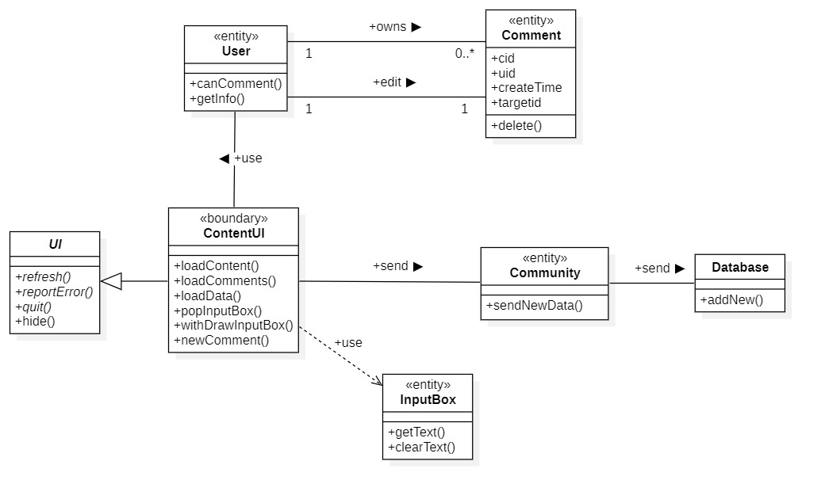

4.1.5交易系统
- 出售商品
  - 类图
    - 实体类：
出售者(Seller)，工坊(Workshop)，商品(Goods)，商品缓存(GoodsBuf)
    - 控制类：
出售控制器(SellController)
    - 边界类：
工坊界面(WorkshopView)，商品界面(GoodsView)
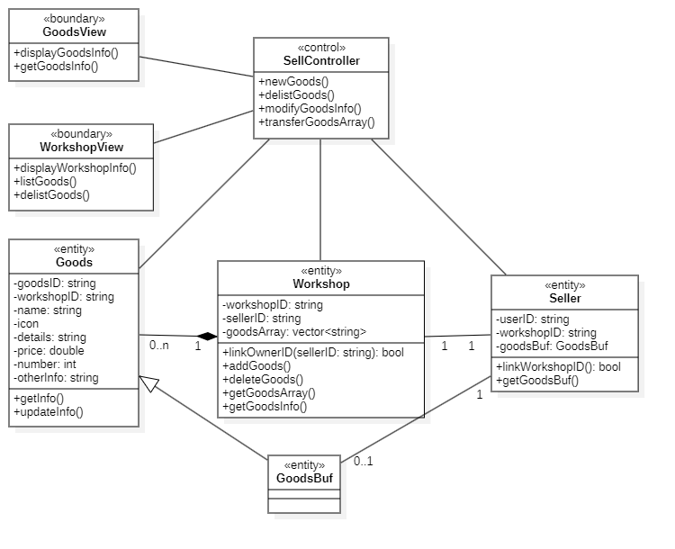
  - 顺序图
    - 查看工坊操作
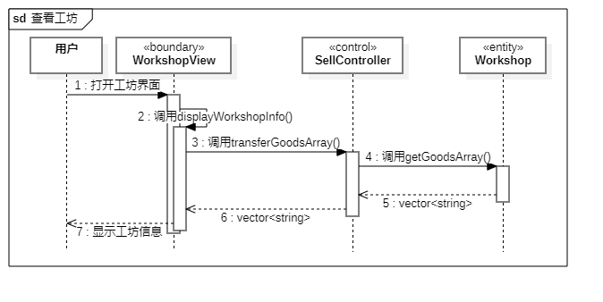
    - 上架商品操作
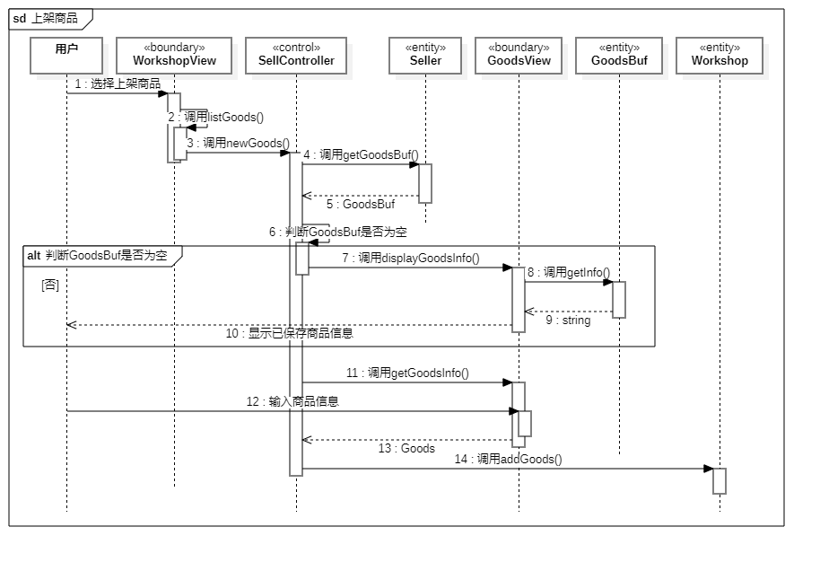
    - 下架商品操作
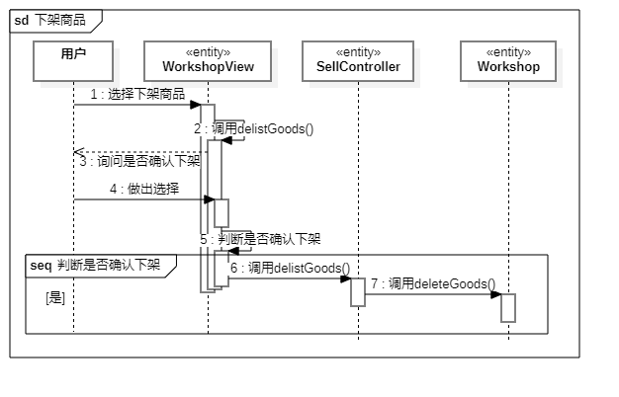

- 购买商品
  - 类图
    - 实体类：
工坊(Workshop)，商品(Goods)，订单总览(OrderReview)，订单(Order)
    - 控制类：
购买控制器(BuyController)
    - 边界类：
交易中心页面(TradingCenterPage)，商品页面(GoodsPage)，支付页面(PayPage)
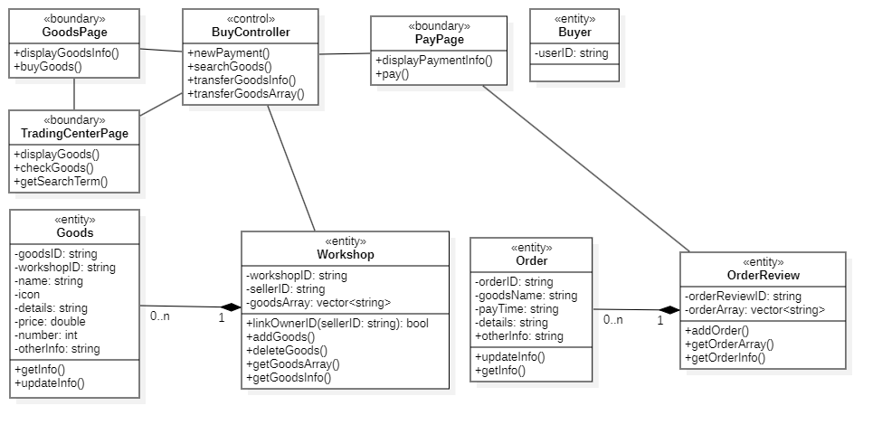
  - 顺序图
    - 查看交易中心操作
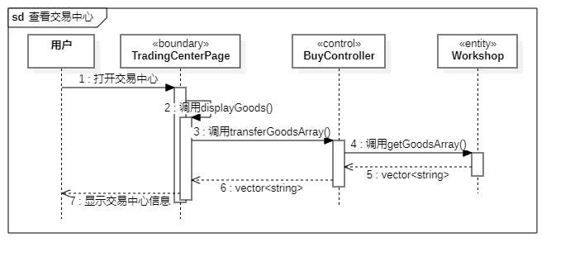
    - 查看商品详情页操作
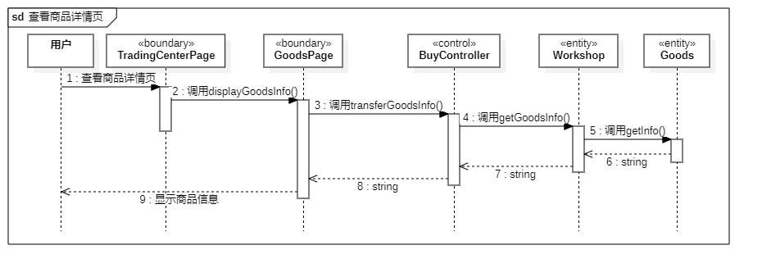
    - 购买商品操作
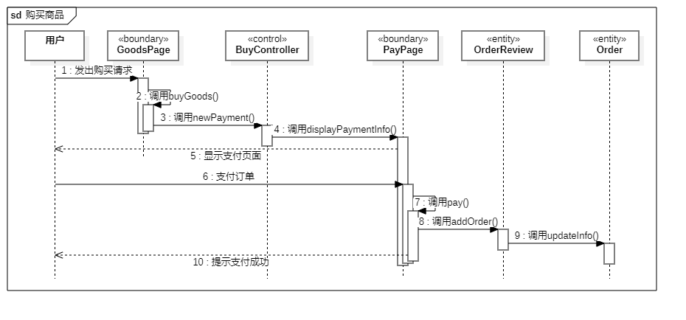

- 发布委托
  - 类图
    - 实体类：
委托发布者(Trustor)，公布栏(BulletinBoard)，委托(Commission)，
委托缓存(CommissionBuf)
    - 控制类：
发布控制器(PublishController)
    - 边界类：
委托界面(CommissionView)
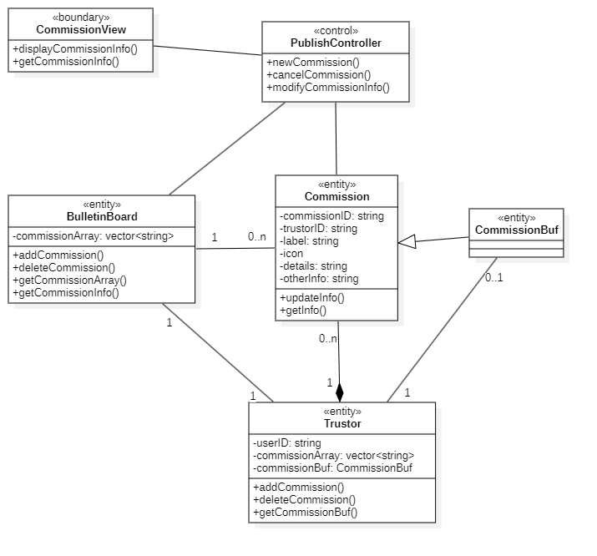
  - 顺序图
    - 发布委托操作
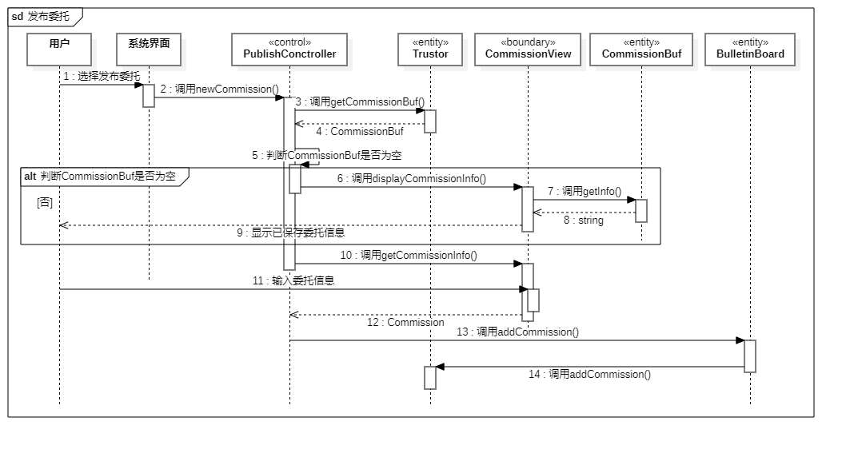

- 接取委托
  - 类图
    - 实体类：
委托发布者(Trustor)，公布栏(BulletinBoard)，委托(Commission)
    - 控制类：
接取控制器(ReceiveController)
    - 边界类：
公布栏页面(BulletinBoardPage)，委托页面(CommissionPage)
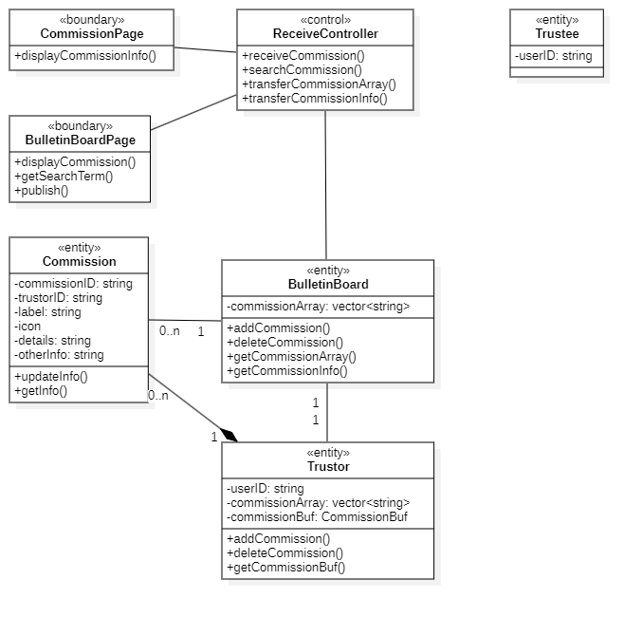
  - 顺序图
    - 查看公布栏操作
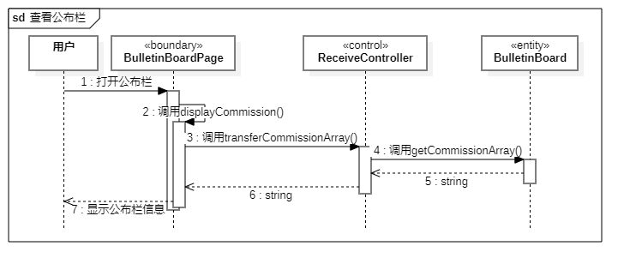
    - 查看委托详情页操作
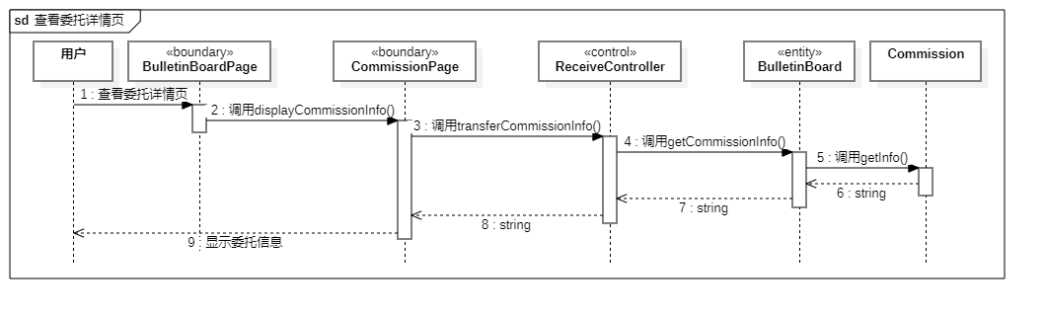

- 查看过往订单
  - 类图
    - 实体类：
用户(User)，订单总览(OrderReview)，订单(Order)
    - 控制类：
订单控制器(OrderController)
    - 边界类：
订单总览页面(OrderReviewPage)，订单页面(OrderPage)
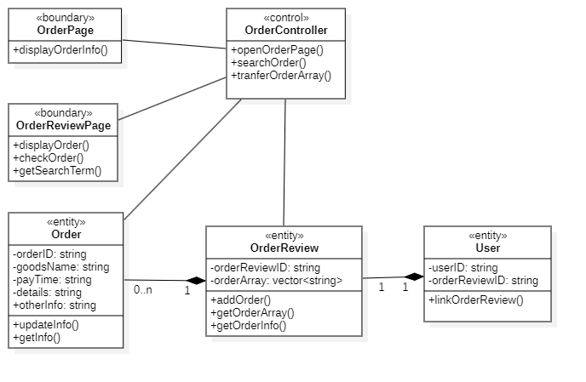
  - 顺序图
    - 查看订单总览操作
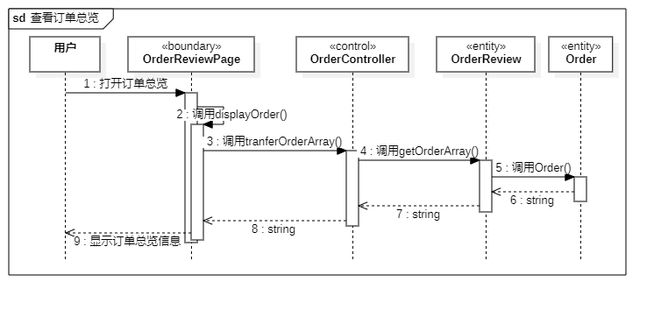
    - 查看订单详情页操作
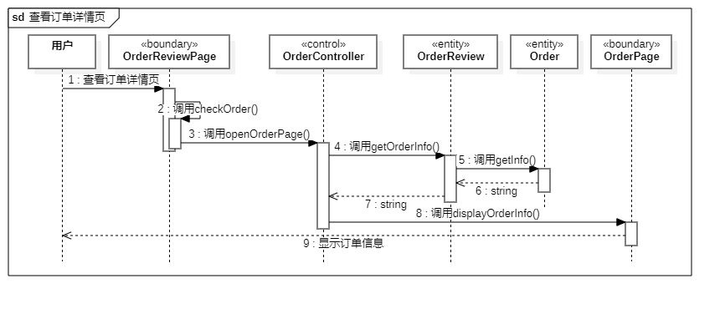

- 确认订单信息
  - 类图
    - 实体类：
用户(User)，订单总览(OrderReview)，订单(Order)
    - 控制类：
订单确认控制器(OrderConfirmController)
    - 边界类：
订单确认页面(OrderConfirmPage)

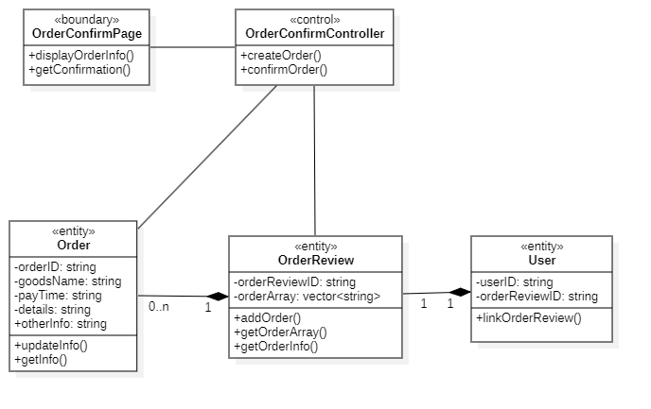

4.1.6绘画系统
1.实体类：
画布：管理用户的绘画更新，储存绘画内容
画笔：存储用户的画笔颜色，形状及橡皮
文件：管理用户的本地绘画文件，用于输入输出
2.控制类：
绘画控制器：处理添加形状，撤销，编辑等信号
画笔编辑控制类：处理画笔等功能信号
文件控制类：处理画布文件相关的信号
3.边界类：
绘画边界类：处理用户与绘画功能的信号传递
画笔接口：处理用户使用画笔功能的信号传递
画布文件接口：处理用户使用画布的信号传递
撤销接口：处理用户撤销的信号传递
添加形状接口：处理用户使用不同形状的信号传递
4.1.6.1绘画系统通讯图
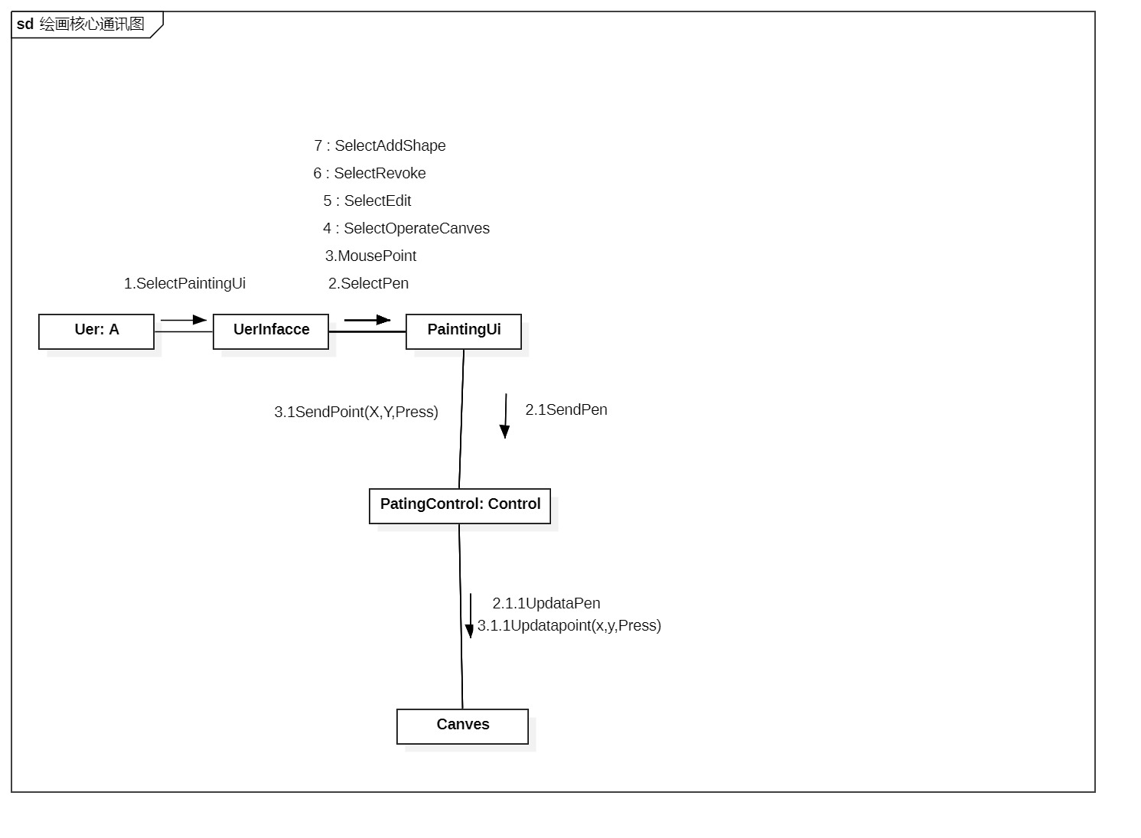

4.1.6.2操作画笔
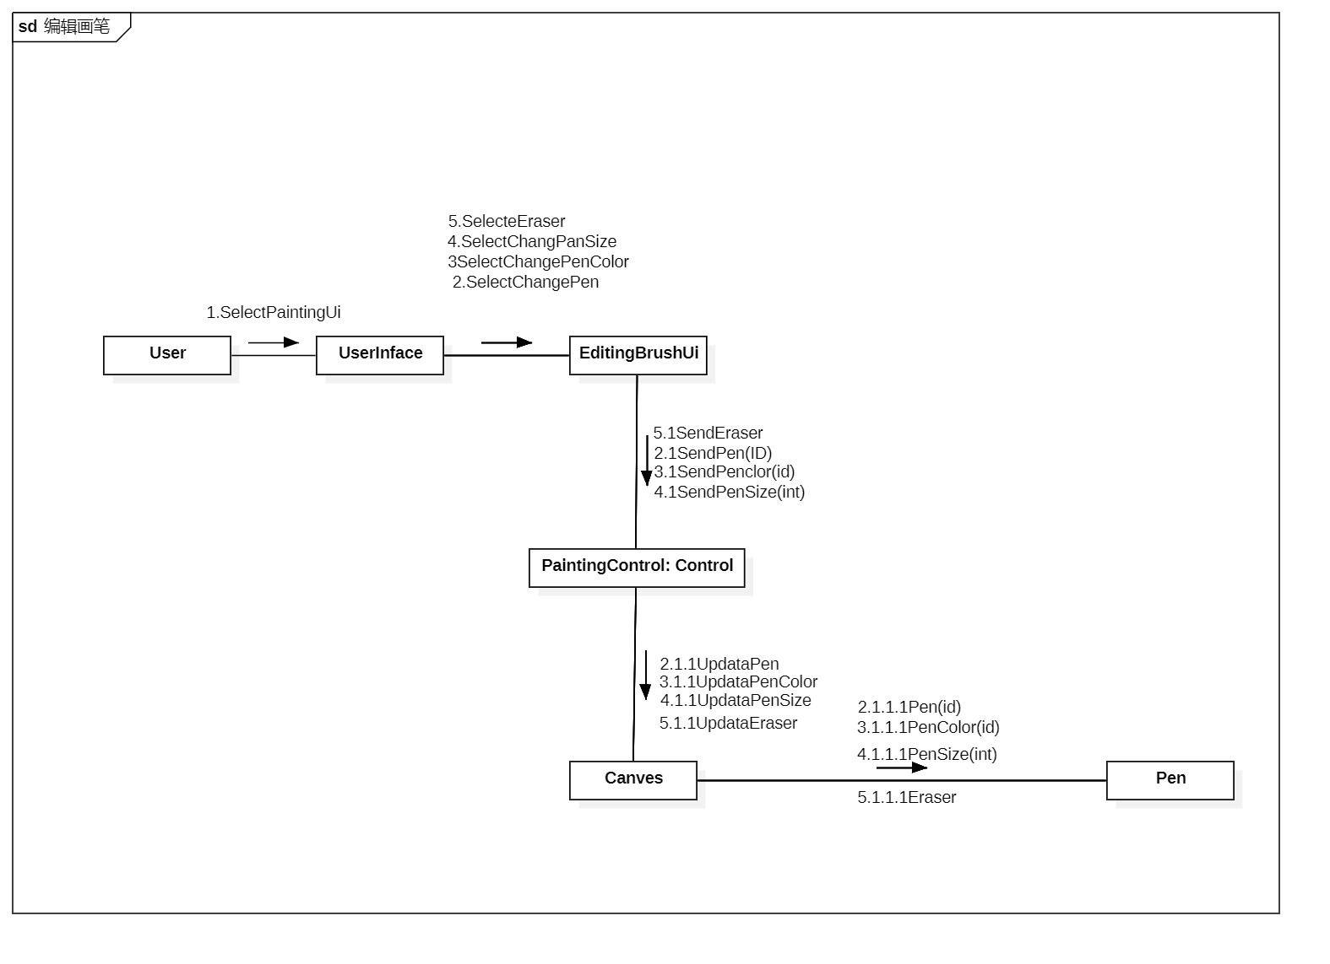

4.1.6.3操作画布
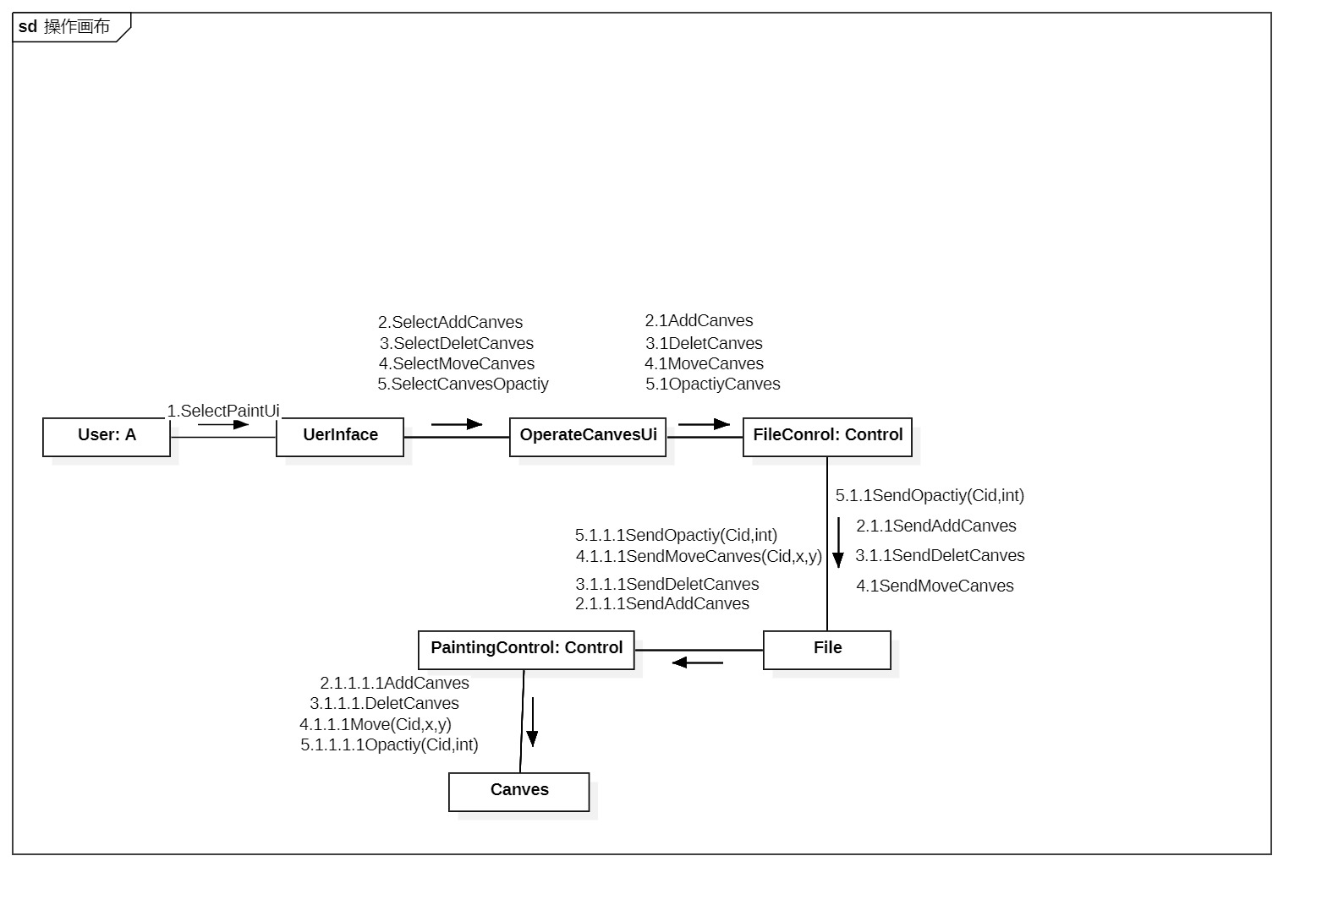

4.1.6.4撤销
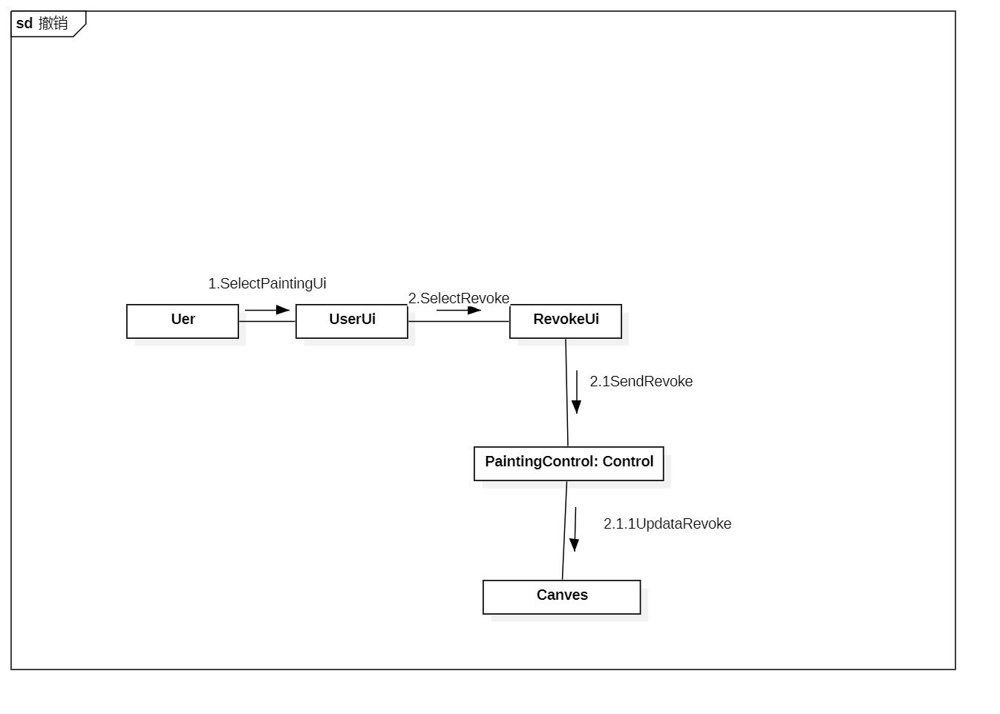

4.1.6.5添加形状

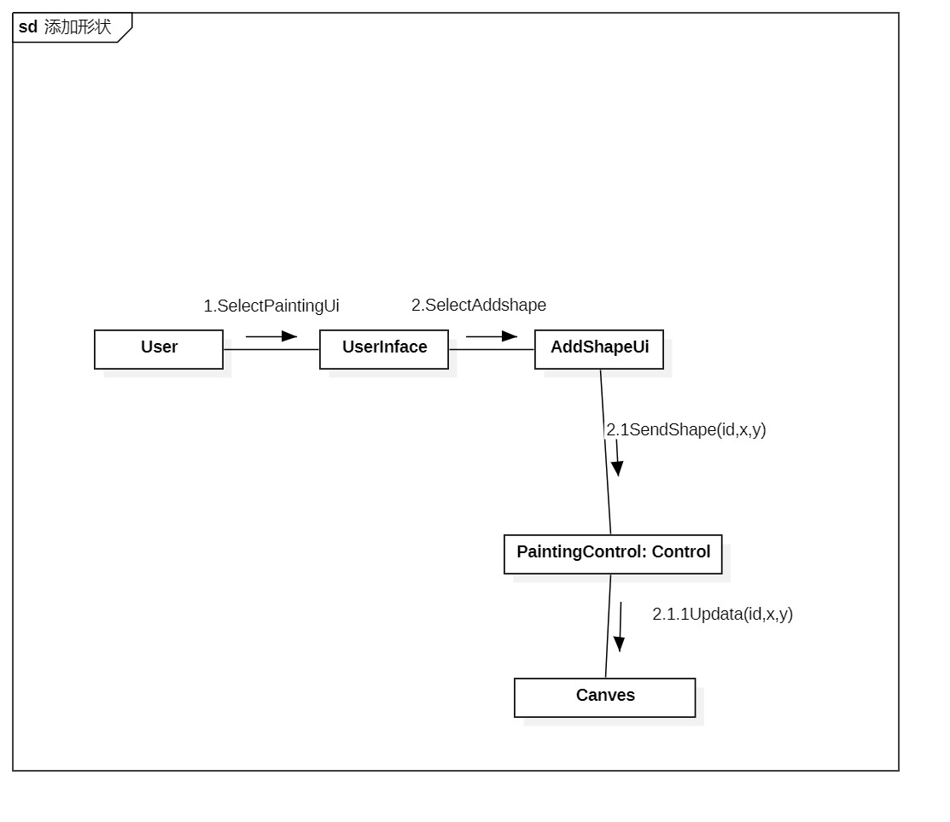

2.绘画类图
